LUTY - TYDZIEŃ 3
(BAŚNIOWY ŚWIAT)
DZIEŃ 3 – ŚPIEWAMY O BAŚNIACH

• Składanie w całość pociętego obrazka przedstawiającego postać z bajki (ćwiczenie analizy i syntezy wzrokowej).
(Obrazki przedstawiające postaci z bajek, pocięte na 3 i 4 części)

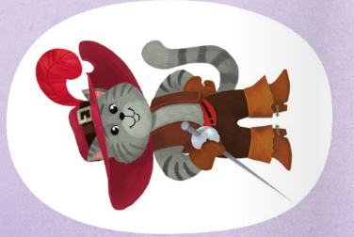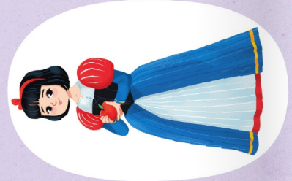

• Karta pracy
Polecenie dla dziecka: Narysuj drogę rycerza do zamku.
Kto może mieszkać w tym zamku?

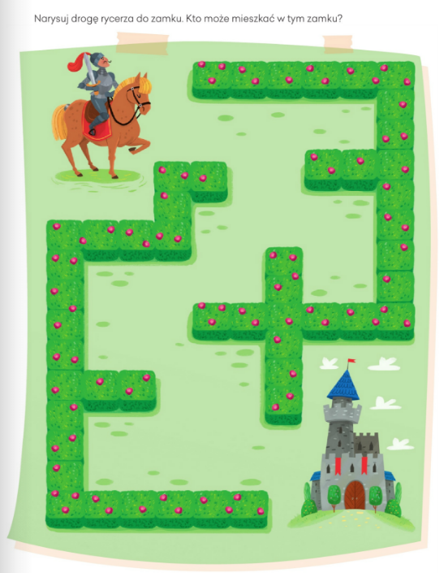

- Zabawa Szybko, wolno.
Nagrania szybkiej melodii i wolnej melodii. Przy szybkiej melodii biegną na palcach– królewny. Przy melodii wolnej idą powoli– królowie.
- Słuchanie piosenki „Baśnie”.
- Rozmowa na temat piosenki.
− Czy tylko dzieci lubią baśnie?
− Kiedy ich najczęściej słuchamy?
− Kto mieszka w baśniach?
− Czy świat przedstawiony w baśniach jest prawdziwy?
− Jakie znacie baśnie?
• Zabawa przy piosence (według Bożeny Formy). Kolorowe szyfonowe chustki (środek chustki jest przymocowany do gumki). *

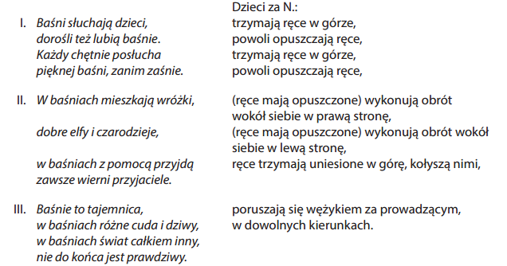

• Zabawa ruchowa Jestem duży – jestem mały.
Na hasło: Duży, dzieci pokazują całym ciałem, jakie są duże, a na hasło: Mały – jakie są małe.

• Zabawa orientacyjno-porządkowa Idą dzieci. *
Dzieci rytmicznie maszerują przy dźwiękach muzyki. Na przerwę w utworze zatrzymują się. Gdy usłyszą dźwięki– maszerują dalej. Po zmianie melodii (NA SZYBSZĄ), poruszają się na palcach szybszym tempem.

Opracowanie: Anna Zięba

W razie pytań, proszę o kontakt na adres mailowy azieba@pp38.resman.pl

*Utwory muzyczne zostaną przesłane na Messenger’a.

